

Ministério da Educação

Secretaria de Educação Profissional e Tecnológica

Instituto Federal Catarinense

Câmpus Rio do Sul

__________________________________________________________________

**Guilherme Ariel Dias**

**Vinicius da Silva Floriano**

**FÁBRICA DE SOLUÇÕES TECNOLÓGICAS E INCUBADORA (FabTec)**

Rio do Sul

2022

**Guilherme Ariel Dias**

**Vinicius da Silva Floriano**

Trabalho de Conclusão de Curso apresentado ao Curso de informática do Instituto Federal de Educação Ciência e Tecnologia Catarinense – Câmpus Rio do Sul

Orientador(a) Marcela Leite Titulação

Co-orientador(a) Rodrigo Curvello Titulação

Rio do Sul

2022

**Guilherme Ariel Dias**

**Vinicius da Silva Floriano**

**TÍTULO:**

**SUBTÍTULO**

Este Trabalho de Curso foi julgado adequado para a obtenção do curso técnico de informática e aprovado em sua forma final pelo curso de tópicos especiais do Instituto Federal de Educação Ciência e Tecnologia Catarinense – Câmpus Rio do Sul.

Cidade (SC), Dia, Mês e Ano (data da defesa)

_________________________________________________ Prof. e orientador Nome completo, abreviatura da titulação Instituto...

**BANCA EXAMINADORA**

_________________________________________________ Prof. Nome completo, abreviatura da titulação Instituto...

_________________________________________________ Prof. Nome completo, abreviatura da titulação Instituto...

_________________________________________________ Prof. Nome completo, abreviatura da titulação Instituto...

Dedicatória Dedicatória DedicatóriaDedicatória De

Dedicatória dicatória DedicatóriaDedicatória Dedic

Dedicatória atória DedicatóriaDedicatória Dedicató

Dedicatória ria DedicatóriaDedicatória Dedicatória

Dedicatória Dedicatória DedicatóriaDedicatória De **AGRADECIMENTOS**

Agradecimentos agradecimentos agradecimentos agradecimentos agradecimentos agradecimentos agradecimentos agradecimentos agradecimento s agradecimentos agradecimentos agradecimentos agradecimentos agradecimen tos agradecimento agradecimentos agradecimentos agradecimentos agradecime.

Agradecimentos agradecimentos agradecimentos agradecimentos agradecimentos

agradecimentos agradecimentos agradecimentos agradecimento s agradecimentos agradecimentos agradecimentos agradecimentos agradecimentos.

**RESUMO**

O texto do resumo deve ser digitado, em um único bloco, sem espaço de parágrafo. O resumo deve ser significativo, composto de uma sequência de frases concisas, afirmativas e não de uma enumeração de tópicos. Não deve conter citações. Deve usar o verbo na voz passiva. Abaixo do resumo, deve-se informar as palavras-chave (palavras ou expressões significativas retiradas do texto) ou, termos retirados de *thesaurus* da área.

Palavras-chave: Palavra. Palavra. Palavra. Palavra. Palavra.

**ABSTRACT**

Elemento obrigatório somente para dissertações e tese. Resumo traduzido para outros idiomas, neste caso, inglês. Segue o formato do resumo feito na língua vernácula. As palavras-chave traduzidas, versão em língua estrangeira, são colocadas abaixo do texto precedidas pela expressão “Keywords”, separadas por ponto.

**Keywords**: Keyword. Keyword. Keyword.

**LISTA DE FIGURAS**

[Figura 1 -](https://docs.google.com/document/d/1AobkXVka7xfo6vIo-aUOHsLSrbJPQoYg/edit#heading=h.1ci93xb) Níveis do projeto 13

Figura 2 - Interface ScrumHalf 19

Figura 3 - Interface Trello 20

Figura 4 - Organização Trello 27

Figura 5 - Criação Sprints ScrumHalf 27

Figura 6 - Frames protótipo projeto analista 29

Figura 7 - Apresentação protótipo analista 30

Figura 8 - Modelo banco de dados 30

Figura 9 - Login do site 31

Figura 10 - Cadastro do site 31

Figura 11 - Edição de dados pessoais 32

Figura 12 - Cadastrar projetos 33

Figura 13 - Ver projetos 33

Figura 14 - Alterar projetos 34

Figura 15 - Cadastro /requisitos 35

Figura 16 - Ver Requisitos 35

Figura 17 - Editar requisitos

**LISTA DE ABREVIATURAS E SIGLAS**

FabTec – Fábrica de soluções tecnológicas e incubadora.

PHP – Hypertext Preprocessor.

HTML – HyperText Markup Language.

JS – JavaScript.

CSS – Cascading Style Sheets.

IFC – Instituto Federal Catarinense.

API – Application Programming Interface.

**SUMÁRIO**

1. **INTRODUÇÃO 12**
   1. PROBLEMATIZAÇÃO 13
   2. JUSTIFICATIVA 14
   3. OBJETIVOS 14
      1. **Objetivo Geral 14**
      2. **Objetivos Específicos 14**
   4. METODOLOGIA 14
2. **FUNDAMENTAÇÃO TEÓRICA 16**
   1. FÁBRICA INCUBADORA 16
   2. REQUISITOS 16

**2.2.1 Gestão de requisitos 17**

2.3 Gerenciamento de produtos 18

2.3 USUÁRIOS DO SOFTWARE 18

**2.4.1 Programador 18**

**2.4.2 Analista 18**

2.5 ANÁLISE SOFTWARES SEMELHANTES 19

**2.5.1 Análise Scrumhalf 19**

**2.5.2 Análise Trello 20**

2.6 DESENVOLVIMENTO DE SISTEMAS WEB 20

**2.6.1 PHP 20**

**2.6.2 HyperText Markup Language (HTML) 21**

**2.6.3 JavaScript (JS) 21**

**2.6.4 Método Scrum 21**

**2.6.5 Cascading Style Sheets (CSS) 22**

**2.6.6 Análise MySQL 22**

2.7 ANÁLISE SOFTWARES PARA ELABORAR O PROJETO 22

**2.7.1 Análise visual studio code 22**

**2.7.2 Análise Git 23**

**2.7.3 Análise MySQL Workbench 23**

**2.7.4 Análise Xampp 23**

1. **DESENVOLVIMENTO 24**

**REFERÊNCIAS 36**

**ANEXO A – Receita de queijo minas frescal**

# 1 INTRODUÇÃO

1.1 APRESENTAÇÃO

O conceito de Fábrica de Software está cada vez mais difundido no ambiente empresarial e muitas vezes acadêmico também. A proposta de uma Fábrica de Software é adotar métodos ágeis que possibilitem como produto final um software com qualidade, baixo custo, e com ciclos de entregas curtos. Em um ambiente acadêmico a Fábrica de Software também adiciona as vantagens citadas a possibilidade de alunos e professores vivenciarem um ambiente real de desenvolvimento de software, com a possibilidade de atender demandas internas e externas da instituição. A proposta da FabTec do IFC Rio do Sul é estabelecer e estruturar uma fábrica de soluções tecnológicas e incubadora que foque em produzir software de alta qualidade, utilizando um processo de desenvolvimento bem definido que possa servir de exemplo para os estudantes e empresas da região.

O projeto pretende ter três etapas, a primeira seria a de metodologia, na qual vai ser estudado todos os softwares a serem utilizados, na segunda será parte de desenvolvimento, em que várias coisas serão desenvolvidas pelo grupo da FabTec, na terceira é a de serviços, em que será feito cursos, um que poderia ser feito é de Git, para os alunos do primeiro ano que não tiveram contato com a plataforma.

O presente trabalho pretende desenvolver artefatos do nível mínimo, no qual é o nível G (figura 1), no qual tem 2 pontos, na qual é a gerência de projeto e engenharia de requisitos. Na qual nossos principais objetivos serão o estudo da estrutura organizacional da fábrica, ou seja, os papéis de cada uma das pessoas envolvidas, Fluxo dos processos e metodologias que serão usadas na fábrica. exemplo: MPS.BR, SCRUM, KANBAN, TESTES, GIT, CI/CD entre outros e relato dos projetos específicos que serão executados.

Figura 1: Níveis da fábrica

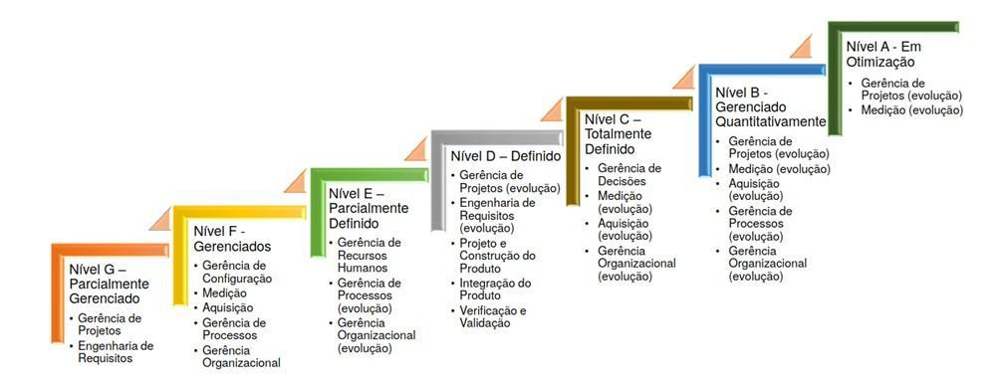

Fonte MPS, 2022

1.2 PROBLEMATIZAÇÃO

Definir uma metodologia de trabalho para uma equipe de desenvolvimento de software pode se tornar algo bem desafiador. Atualmente temos várias opções e cada uma delas apresenta suas vantagens e desvantagens. Muitas empresas optam por criar soluções customizadas, ou seja, utilizar algumas metodologias como base, porém criando suas adaptações em virtude de aspectos específicos da equipe ou estrutura. Existem inúmeros elementos que devem ser levados em consideração quando adentramos nos detalhes de equipe e estrutura, como:

1. Tamanho da equipe;
2. Nível de maturidade da equipe;
3. Rotatividade da equipe;
4. Perfil dos clientes;
5. Nível de complexidade das soluções;
6. entre outras.

## 1.3 JUSTIFICATIVA

O presente trabalho se justifica pelo fato da FabTec ainda estar em fase de implantação, sendo necessário nesse momento estudar e definir quais metodologias e tecnologias melhores irão se adaptar a estrutura física (computadores, equipamentos, …) e estrutura humana (bolsistas, voluntários, servidores,...) disponíveis.

Dentro da fábrica irá ter como ponto principal o desenvolvimento de diversos

softwares, na qual terá o objetivo melhorar coisas e situações da realidade.

## 1.4 OBJETIVOS

## **1.4.1 Objetivo Geral**

* + - * **Construir um modelo de fábrica de software, aplicado ao estudo de caso FabTec**

**1.4.2 Objetivos Específicos**

* + - * **Gestão de Requisitos**
      * **Definir processo de desenvolvimento na FabTec**
      * **Gerenciar projetos da FabTec**

## 1.5 METODOLOGIA

O primeiro capítulo é a introdução, na qual foi descrito uma breve ideia de qual vai ser o projeto realizado, em que foi colocado um pouco da FABTEC, além de apresentar as etapas do projeto, os softwares que vão vir a ser utilizados, entre outras coisas, sendo dividida em três partes, a apresentação, problematização e justificativa.

O segundo são os objetivos, na qual foi elencado o que vai ser realizado no projeto, sendo divididos em gerais (principal objetivo a ser alcançado com o projeto) e específicos (são divisões do projeto principal, na qual deverá ser alcançado para atingir o objetivo principal), a parte mais ampla será a parte da fábrica, em que lá será realizado vários projetos, um deles elencado na parte específica que é o gestão de requisitos, no qual foi elencado os usuários do software e um pouco do que precisará conter.

O terceiro consistirá em fundamentação teórica, onde serão apresentados os softwares, linguagem de programação e o estudo sobre requisito que será utilizado para a criação do software.

O quarto tratará sobre o desenvolvimento, que é onde mostrará o progresso do trabalho, as etapas a serem executadas e as programações sendo realizadas, mostrando o relatório dos projetos, a desenvoltura dos mesmos e seus respectivos resultados finais.

O quinto constatará na conclusão, na qual será disposto o fechamento das ideias, com um aparato geral das coisas presentes no projeto, sendo sucedido pelas referências bibliográficas, em que estarão o link de artigos e coisas utilizadas para a realização do trabalho.

**2. FUNDAMENTAÇÃO TEÓRICA**

Foi realizado uma pesquisa temática sobre requisitos e fábrica incubadora, melhorando o entendimento sobre o assunto, também foi buscado softwares semelhantes para buscar diferenciais na elaboração do projeto, além de software, linguagens e métodos para a elaboração do mesmo.

2.1 FÁBRICA INCUBADORA

Na definição de Sérgio Wigberto Risola, diretor do [CIETEC](http://www.cietec.org.br/), incubadora é um ambiente criado para apoiar a vinda de uma ideia ou de um protótipo que está minimamente arquitetado. “Damos todo o apoio possível para que este negócio cresça e vá para o mercado.”

A incubadora da instituição vai ser para criar diferentes tipos de projetos, sendo de caráter mais escolar, em que vindo necessidades da escola, pode vir a ser planejado e construído na fábrica

2.2 REQUISITOS

Requisitos consistem na documentação do que o software deverá conter, servem para definir o que é necessário, e dão um foco principal para a equipe no qual está trabalhando na realização do projeto. Os requisitos definem o que os analistas de negócios precisam, e o que o sistema precisará para que o cliente fique satisfeito com o resultado.

Os requisitos são a base para capturar e comunicar necessidades, gerenciar expectativas, priorizar e atribuir trabalho, verificar e validar o sistema (aceitação) e gerenciar o escopo do projeto.

Os requisitos podem ser escritos de diferentes formas e níveis de detalhe. porque temos os requisitos funcionais e casos de uso que são a mesma coisa mais em nível de detalhe diferente, podendo ter a lista de requisitos e também a lista de regras de negócio, casos de uso, Casos de Uso, texto não-estruturado, texto estruturado, ou uma combinação. Além disso, podem ser declarados em diferentes níveis de detalhamento. No nível mais alto, as características do sistema definem os serviços que o sistema deve fornecer para resolver o problema do cliente, são capturadas como texto, estruturado ou não-estruturado no Artifact: Visão e Lista de Requisitos. No outro nível, Casos de Uso definem a funcionalidade que o sistema deve fornecer para entregar as características requisitadas. Eles são capturados como Casos de Uso, no qual descrevem a sequência de ações executadas pelo sistema para gerar um resultado de valor observável.

Todo sistema é guiado pelos casos de uso, que devem funcionar com base no que eles especificam, porém tem requisitos de sistema que não representam um comportamento específico, requisitos legais e regulamentares, assim como padrões de aplicação, atributos de qualidade do sistema, a ser construído, incluindo requisitos de usabilidade, confiabilidade, desempenho e suportabilidade, esses são também chamados de requisitos não-funcionais e são capturados como texto estruturado no artefato Lista de Requisitos, requisitos de interface para poder comunicar com sistemas externos e também restrições de design, tais como sistemas operacionais e ambientes e compatibilidade com outro software.

**2.2.1 Gestão de requisitos**

O gerenciamento de requisitos é o processo de documentar, analisar, rastrear, priorizar e concordar com os requisitos, controlar as mudanças e se comunicar com as partes interessadas relevantes. Este é um processo contínuo durante um projeto. Requisitos são as capacidades que um resultado de projeto (produto ou serviço) deve atender.

O objetivo do gerenciamento de requisitos é garantir que uma organização documente, valide e atenda às necessidades e expectativas de seus clientes e partes interessadas internas e externas. O gerenciamento de requisitos começa com a análise e avaliação das metas e restrições organizacionais. Também inclui suporte ao planejamento para requisitos, integração de requisitos e as organizações que trabalham com eles (atributos de requisitos) e relacionamentos com outras informações a serem entregues sobre requisitos e mudanças neles.

A rastreabilidade assim estabelecida é usada no gerenciamento de requisitos para informar cumprimento da empresa e os interesses das partes interessadas em conformidade, integridade, cobertura e consistência. A rastreabilidade também suporta o gerenciamento de mudanças como parte do gerenciamento de requisitos para entender o impacto das mudanças nos requisitos ou outros elementos relacionados (por exemplo, impacto funcional por meio de relacionamentos com a arquitetura funcional) e para facilitar a introdução dessas mudanças.

**2.3** **Gerenciamento de produtos**

O gerenciamento de produtos é uma função organizacional que guia cada etapa do ciclo de vida de um produto, desde o desenvolvimento até o posicionamento e precificação, tendo foco nos produtos e clientes. Para criar o melhor produto possível, os gerentes de produto representam os clientes na empresa e garantem que a voz do mercado seja ouvida e levada em consideração.

2.4 USUÁRIOS DO SOFTWARE

A partir de uma pesquisa foi levantado os possíveis usuários do software a ser criado, com as funcionalidades dos mesmos.

**2.4.1 Programador**

Segundo o site QueroBolsa, programador é o profissional que cria, desenvolve e mantém diferentes tipos de softwares em sistemas amplos ou para uso em computadores pessoais.

Para que seu trabalho seja executado de uma maneira positiva, ele necessita dos requisitos para poder programar, no qual são o que necessitam ter no software, solicitados pelos clientes, junto com os analistas.

Ao utilizar a plataforma, é pretendido que seja fácil para ver os requisitos solicitados, além de ter uma tela, no qual mostra como está o desenvolvimento, se já iniciou, ou terminou, além de ver facilmente os prazos e feedback, além de algumas outras funcionalidades a serem pensadas para a implementação.

**2.4.2 Analista**

Segundo Franco:

O chamado analista é responsável por realizar a examinar os sistemas de controle e [logística](https://editalconcursosbrasil.com.br/blog/o-que-faz_auxiliar-de-logistica/), visando melhorar os rendimentos, de modo a atender as necessidades e objetivos da organização, conforme a área e a demanda determinada.

Este profissional, poderá adicionar os requisitos, em que irá aparecer para o programador, além disso poderá dar feedbacks para o programador, visualizando o processo de desenvolvimento, podendo também dar prazos para término das etapas.

2.5 ANÁLISE SOFTWARES SEMELHANTES

Primeiramente, a análise de softwares semelhantes, no qual o objetivo é perceber os prós e contras de cada um e o que pode ser acrescentado para trazer um diferencial.

**2.5.1 Análise Scrumhalf**

Scrumhalf é uma plataforma muito interessante, tem gestão de demandas, controle de metas,planejamento de entregas e muitas outras coisas que o software a ser realizado pretende ter, além de uma estrutura um pouco complexa e não muito interessante de se mexer (Figura 2), porém devido ao alto preço por usuário, girando em torno de 20 reais cada por mês, as vezes fica complicado para uma empresa com muitos usuários utilizar, o principal objetivo do projeto é tornar o valor mais acessível, permitindo o maior um maior alcance de empresas e pessoas.

Figura 2: Estrutura ScrumHalf

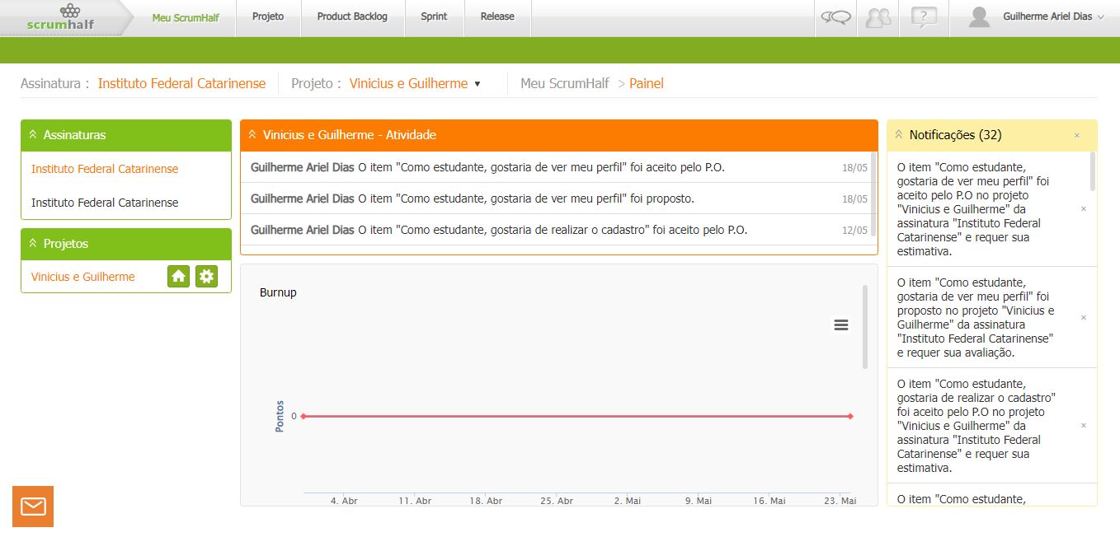

**2.5.2 Análise Trello**

Trello é um aplicativo de gerenciamento de projetos, organizando os projetos em quadros, podendo adicionar listas para serem seguidas, cada lista recebendo (cards), com descrições, prazos determinados e objetos a serem seguidos, um problema dessa interface é que ela é muito simples, não contando com algumas fundamentais para terem no software, como uma melhor comunicação entre os usuários na interface.

Figura 3: Estrutura Trello

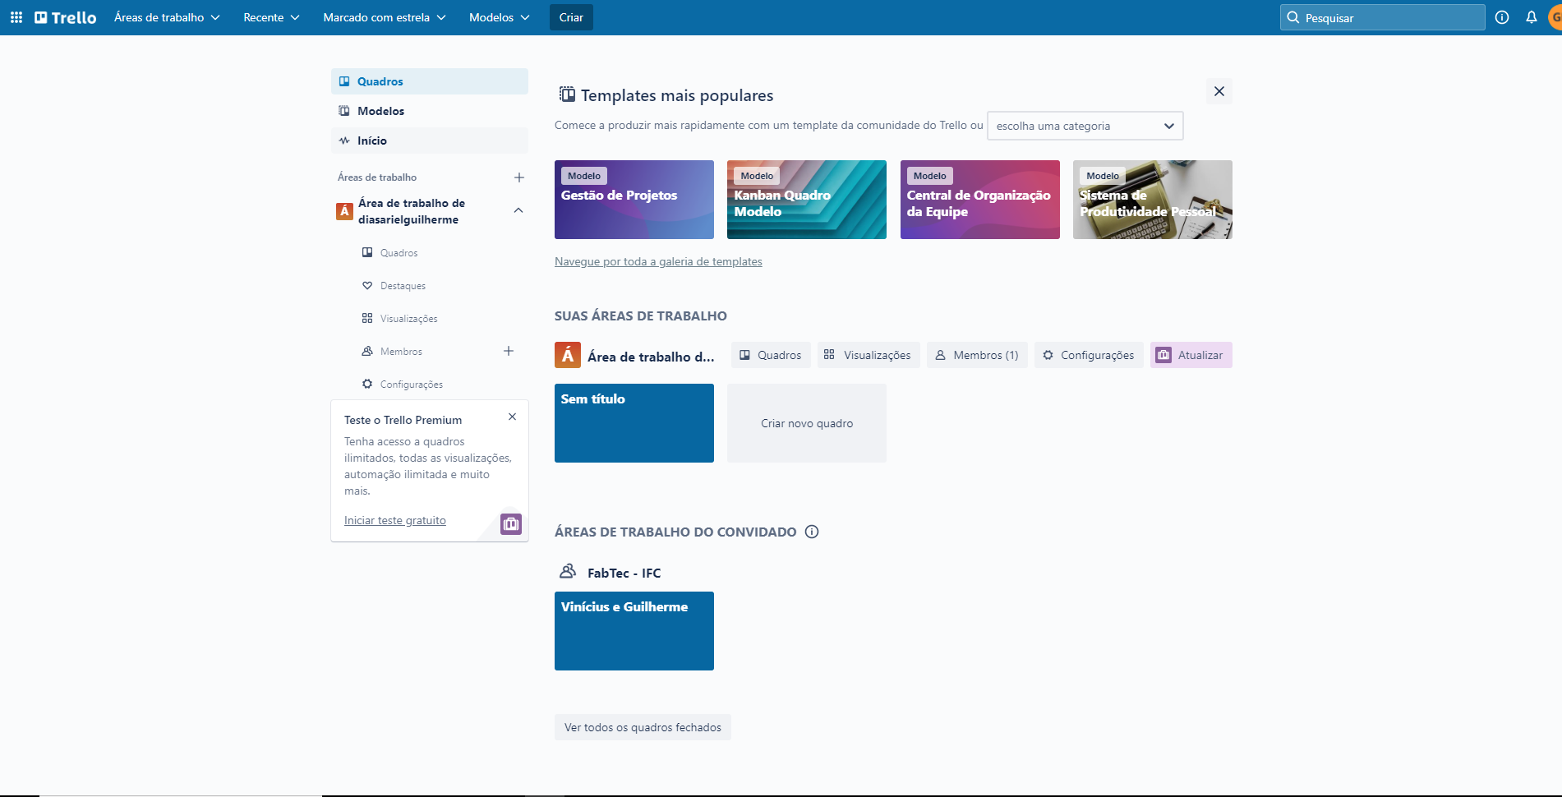

2.6 DESENVOLVIMENTO DE SISTEMAS WEB

Para o desenvolvimento do projeto, foi definido algumas linguagens e métodos na qual serão utilizados no projeto para o desenvolvimento dos sistemas.

**2.6.1 PHP**

Para o desenvolvimento do sistema será utilizado diversas linguagens de programação, entre elas está o PHP (Hypertext Preprocessor). É uma linguagem de script open source de uso geral, que é muito usada e adequada para o desenvolvimento web e que pode ser embutida dentro do HTML. Costuma ser mais usado para comunicação do lado do servidor (back-end).

**2.6.2 HyperText Markup Language (HTML)**

De acordo com o website de tutoriais HOSTINGER, HTML é uma linguagem de Marcação de Hipertexto, sendo uma linguagem de computador que compõe a maior parte das páginas da internet e dos aplicativos online.

O HTML não pode criar funcionalidades dinâmicas. Ao invés disso, com o HTML, os usuários podem criar e estruturar seções, parágrafos e links usando elementos, tags e atributos, sendo considerada uma linguagem de marcação padrão para criar páginas na web.

**2.6.3 JavaScript (JS)**

JavaScript (JS), é uma linguagem leve, interpretada e baseada em objetos com funções de primeira classe, mais conhecida como linguagem de script para páginas web, mas usada também em vários outros ambientes sem browser, baseada em protótipos, multi-paradigma e dinâmica, suportando estilos de orientação a objetos, é uma linguagem muito utilizada como front-end com muitas funcionalidades.

**2.6.4 Método Scrum**

Como definido pelos criadores do Scrum, Schwaber e Sutherland (2017),“Scrum é um framework na qual as pessoas podem abordar problemas adaptativos complexos, de forma produtiva e criativa, produtos do mais alto valor possível”. O Scrum não é um processo, técnica ou método definitivo, é na verdade uma estrutura dentro do qual é possível empregar diversos processos e técnicas. Segundo Littlefield (2016), o Scrum tem sido utilizado no mundo todo, do FBI a agências de marketing, por exemplo.

No processo Scrum, os itens priorizados do product backlog são desenvolvidos em ciclos chamados de Sprints, que geram entregas no final.

Existem alguns conceitos importantes para o Scrum, sendo um deles o Product Backlog, que é uma lista das principais entregas ​​de um projeto ágil, priorizados de acordo com o nível de valor que eles podem criar para o cliente. Quanto mais importante for a entrega, mais urgência você terá para começar a desenvolvê-la. No método Scrum, um sprint é algumas semanas de desenvolvimento de uma versão do produto. Portanto, a ideia do Sprint é que um objetivo deve ser alcançado dentro de um determinado período de tempo.

**2.6.5 Cascading Style Sheets (CSS)**

Segundo Melo (2012):

CSS trata-se de uma linguagem de formatação de conteúdo muito utilizada em conjunto com o HTML na construção de páginas da internet, sendo responsável pelo “visual” do site.

O CSS permite modificar o visual de vários elementos ou seções diferentes de uma mesma página de uma só vez. Além de adicionar animações e outros recursos visuais, também é possível determinar que os elementos sejam renderizados de maneira diferente de acordo com a tela ou resolução do dispositivo, técnica conhecida como “design responsivo”. Pode ser utilizado no código pelo método inline, externo e embutido.

**2.6.6 Análise MySQL**

Segundo Pisa (2012):

## O MySQL é um sistema gerenciador de banco de dados relacional de código aberto usado na maioria das aplicações gratuitas para gerir suas bases de dados. O MySQL utiliza a linguagem SQL (Structure Query Language – Linguagem de Consulta Estruturada), que é a linguagem mais popular para inserir, acessar e gerenciar o conteúdo armazenado num banco de dados.

2.7 ANÁLISE SOFTWARES PARA ELABORAR O PROJETO

Foi escolhido softwares para a realização do projeto, com diferentes funções e cada um para uma determinada etapa do desenvolvimento.

**2.7.1 Análise visual studio code**

O Visual Studio Code (VS Code) é um editor de código aberto desenvolvido pela Microsoft. Tendo suporte a várias linguagens de programação, tendo terminal de comandos integrados e também um controle de versão. Na interface tem extensões que auxiliam na elaboração dos códigos, tornando mais fácil e ágil.

**2.7.2 Análise Git**

Git é um sistema de controle de versões, podendo manter o histórico dos arquivos, podendo voltar atrás, recuperando o estado do código de quando estava funcionando, procurando o bug, estudando otimizações.

Esses arquivos ficam armazenados em um repositório, dando Push, que é um comando muito utilizado armazenando os arquivos enviados em uma rede remota.

Esse controle de versão é muito útil para quem necessita trabalhar em mais pessoas, para quem quer ter mais segurança ao estar programando, ficando mais protegido a qualquer tipo de erro no código, tendo um controle de data e hora das atualizações com o nome do usuário que alterou, além de poder trabalhar usando mais versões do mesmo sistema, usando o comando branch, para criar essas mais versões e merge para juntar elas.

**2.7.3 Análise MySQL Workbench**

MySQL Workbench é uma ferramenta de design de banco de dados visual que integra desenvolvimento SQL , administração , design de banco de dados , criação e manutenção em um único ambiente de desenvolvimento integrado para o sistema de banco de dados MySQL.

**2.7.4 Análise Xampp**

Segundo Higa (2012)

O XAMPP é um pacote com os principais servidores de código aberto do mercado, incluindo FTP, banco de dados MySQL e Apache com suporte às linguagens PHP e Perl. Com ele, é possível rodar sistemas como WordPress e Drupal localmente, o que facilita e agiliza o desenvolvimento. Como o conteúdo estará armazenado numa rede local, o acesso aos arquivos é realizado instantaneamente.

**2.7.5 Application Programming Interface (API) do GitHub**

É uma API de execução de verificação, permitindo que crie aplicativos GitHub, executando verificações poderosas contra alterações de código em um repositório. Podendo criar os aplicativos que realizam integração contínua, linting ou serviços de varredura de código e fornecem feedback detalhado sobre commits.

# 3 DESENVOLVIMENTO

3.1 Software gerenciamento de requisitos

Em primeiro plano foi realizado um software de gerenciamento de gestão de requisitos, objetivando a utilização do mesmo na FabTec, tendo como diferencial para outros softwares de mesmo objetivo o custo, já que por ser algo realizado por nós mesmos não haveria, adaptando o que realmente seria necessário para a fábrica, além disso um design de fácil entendimento das funcionalidades, moldando da melhor forma possível para a utilização e a automatização nas funcionalidades, tornando algo mais rápido e prático de ser utilizado.

**3.2 Obtenção de dados**

Para a obtenção de dados foi conversado com alguns professores do curso técnico do Instituto Federal catarinense (IFC) câmpus Rio do Sul, principalmente nas matérias de banco de dados e engenharia de software, em que foi realizado algumas perguntas em termos de funcionalidades que o software deveria conter, tendo algumas respostas em comum, tendo como respostas, por exemplo, o cadastro de projetos e requisitos, edição, exclusão, tendo dois usuários, programador e analista, referenciar nos requisitos os projetos, ter a possibilidade de anexação de documentos, mostrar quem fez as últimas alterações em algum determinado requisito, com data e hora de modificação, entre outras que serão implementadas.

Os fatores que serão cadastrados dentro do software serão:

a. Dados do cadastro:

i. Nome;

ii. Email;

iii. Senha;

iv. Tipo de usuário

b. Dados cadastro dos projetos:

i. Data de início e término;

ii. Nome;

iii. Comentário(s);

iv. Anexação de documentos (Caso necessário);

c. Dados cadastro de requisitos:

i. Nome;

ii. Data de início e término:

iii. Programadores atribuídos ;

iv. Comentário(s);

v. Anexação de documentos (Caso necessário);

iv. Projeto atribuído;

**3.3 Desenvolvimento do website**

Primeiramente foi levantado os requisitos, na qual foi discutido com os orientadores e professores, principalmente na área de banco de dados e engenharia de software. Para a organização das etapas foi utilizado o trello e para criação dos sprints foi utilizado o ScrumHalf, na qual é um software de gerenciamento de requisitos, abaixo está uma das interfaces.

Figura 4: Organização Trello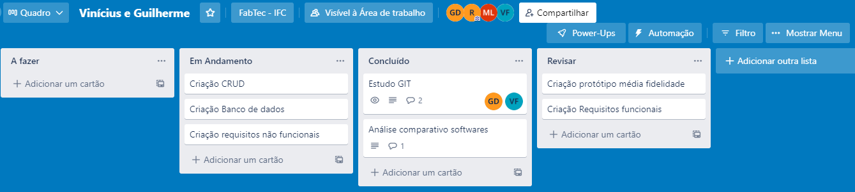

Fonte: Elaboração dos autores, 2022

Após, foram criadas as sprints do projeto, na qual a primeira é do CRUD usuário, realizando login, cadastro, edição do perfil, encerramento de sessão e exclusão do perfil.

Figura 5: Criação Sprints ScrumHalf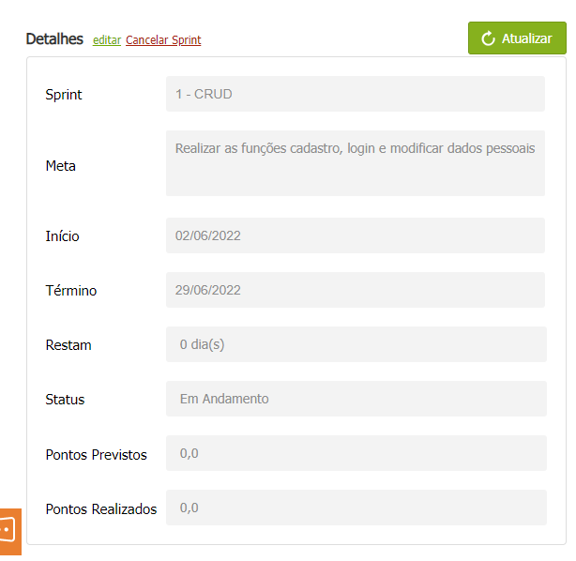

Fonte: Elaboração dos autores, 2022

Antes do efetivo início do desenvolvimento do software, o website foi planejado com padrões da engenharia de software, com descrição de benefícios, requisitos, regras de negócio e escopo do software. Foram definidos 21 requisitos funcionais.

Quadro 1 - Requisitos funcionais do sistema

| RF01 - O sistema deve permitir que o analista realize cadastro no sistema.  RF02 - O sistema deve permitir que o programador realize cadastro no sistema.  RF03 - O sistema deve permitir que o analista realize login no sistema.  RF04 - O sistema deve permitir que o programador realize o login no sistema.  RF05 - O sistema deve permitir que o analista modifique seus dados pessoais.  RF06 - O sistema deve permitir que o programador modifique seus dados pessoais.  RF07 - O sistema deve permitir que o analista cadastre novos projetos.  RF08 - O sistema deve permitir que o analista cadastre novos requisitos.  RF09 - O sistema deve permitir que o programador veja os projetos cadastrados.  RF10 - O sistema deve permitir que o programador veja os requisitos cadastrados atribuídos a ele.  RF11 - O sistema deve permitir que o analista altere os dados dos projetos.  RF12 - O sistema deve permitir que o analista altere os dados dos requisitos.  RF13 - O sistema deve permitir que o analista veja quem alterou foi o último que realizou os requisitos com data e hora.  RF14 - O sistema deve permitir que o analista veja o processo de realização dos requisitos.  RF15- O sistema deve permitir que o programador veja o processo de realização dos requisitos.  RF16 - O sistema deve permitir que o analista gerencie os relacionamentos entre os requisitos.  RF17 - O sistema deve permitir que o programador veja os relacionamentos entre os requisitos.  RF18 - O sistema deve permitir que o analista cadastre comentários, anexe arquivos e adicione prazo de início e fim nos projetos.  RF19 - O sistema deve permitir que o analista cadastre comentários, anexe arquivos e adicione prazo de início e fim nos requisitos.  RF20 - O sistema deve permitir que o programador veja os comentários, os arquivos anexados e os prazos dos projetos.  RF21 - O sistema deve permitir que o programador veja os comentários, os arquivos anexados e os prazos dos requisitos. |
| --- |

Nove requisitos não funcionais foram listados para o software.

Quadro 2 - Requisitos não funcionais do sistema

| RNF01 - O website deve funcionar no navegador Chrome.  RNF02 - O website deve usar o banco de dados relacional MySQL.  RNF03 - O website deve dar uma mensagem de erro quando insere um requisito que não está entre as datas do projeto referenciado.  RNF04 - O website deve ser desenvolvido na linguagem PHP.  RNF05 - O website deve conter o design responsivo. |
| --- |

Foram definidas 5 regras de negócio.

Quadro 3 - Regras de negócio do sistema

| RN01 - Um analista pode cadastrar vários requisitos, mas cada requisito pode ser cadastrado por apenas um analista.  RN2 - Um analista pode cadastrar vários projetos, mas cada projeto pode ser cadastrado por apenas um analista.  RN03 - Um programador pode desenvolver vários requisitos, e cada requisito pode ser desenvolvido por vários programadores.  RN04 - Um analista pode acompanhar a tarefa de vários programadores, e cada tarefa pode ser acompanhada por vários analistas.  RN05 - Um projeto pode ter vários requisitos, mas cada requisito pode ser de apenas um projeto. |
| --- |

Foi então realizado o protótipo de média fidelidade no website Figma, na qual a partir dos requisitos funcionais foi criada as funcionalidades dentro do site, utilizando-se ele como modelo básico para a codificação do website, contudo, com o tempo muitas funcionalidades a mais que no protótipo foram implementadas. No protótipo foi realizado links, para que na apresentação fossem interativas, podendo realizar as funcionalidades, realizando dois protótipos para o analista e programador, com funcionalidades diferentes para cada um deles.

Figura 6 - Frames protótipo projeto analista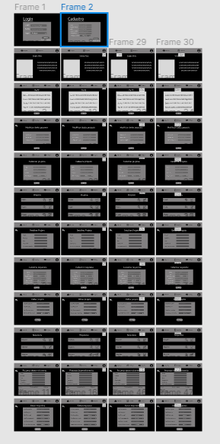

Fonte: Elaboração dos autores, 2022

Figura 7 - Apresentação protótipo analista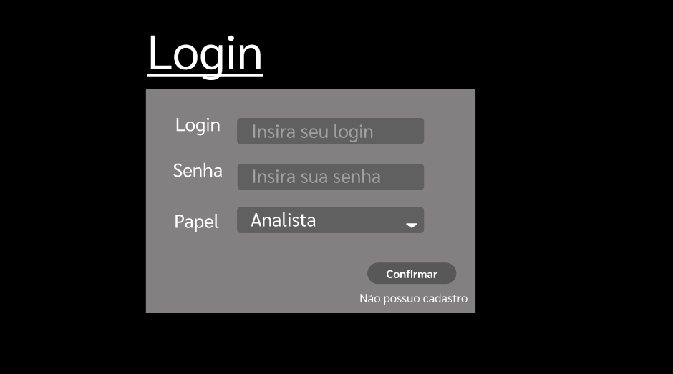

Fonte: Elaboração dos autores, 2022

O banco de dados utilizado foi relacional e o Sistema de Gerenciamento de Banco de Dados (SGBD), o MySQL. O modelo entidade-relacionamento (MER) do banco de dados é apresentado na figura a seguir.

Figura 8 - Banco de dados

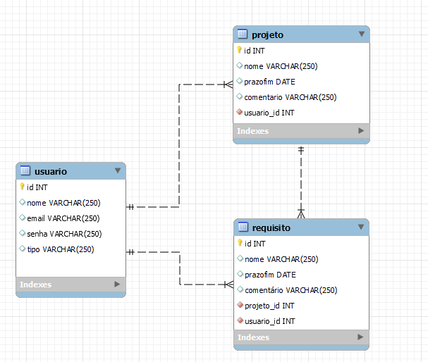

Fonte: Elaboração dos autores, 2022

Posteriormente foi iniciada a programação, sendo primeiramente desenvolvido as telas de login e cadastro, tendo um design diferente do protótipo, já que foi achado mais interessante para o usuário:

figura 9 - login site

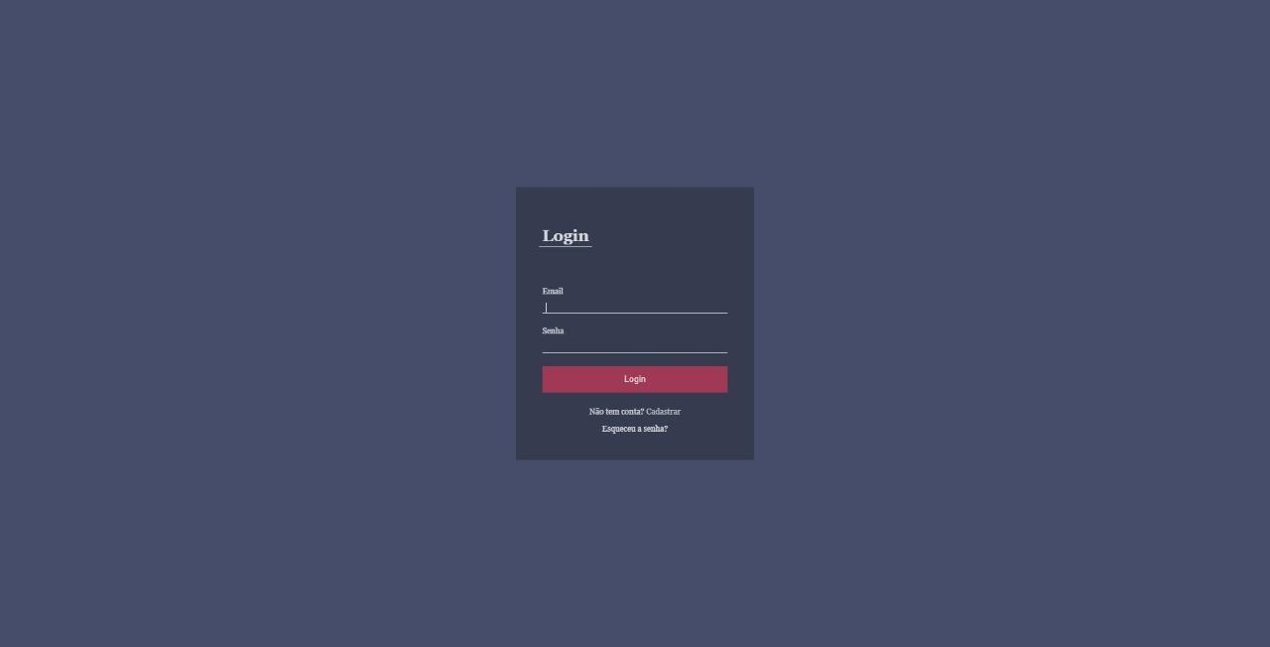

Fonte: Elaboração dos autores, 2022

figura 10 - cadastro do site

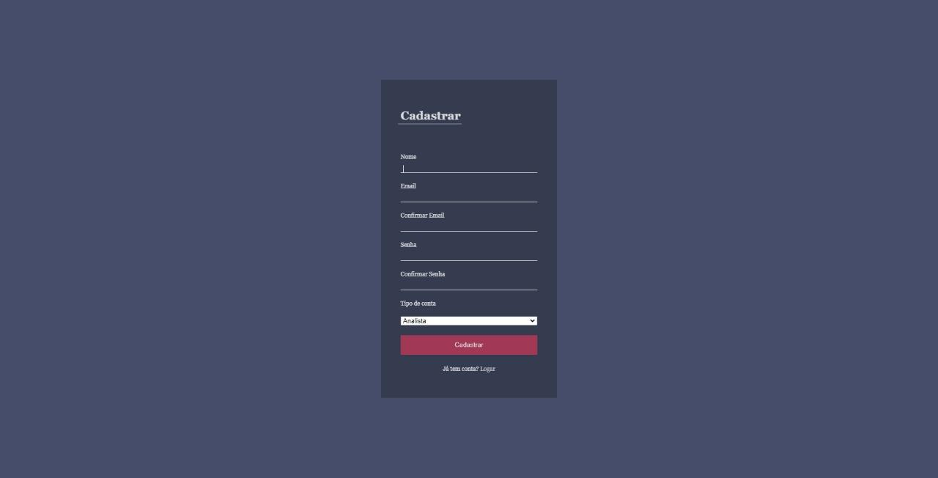

Fonte: Elaboração dos autores, 2022

Posteriormente foi realizada a parte de edição dos dados pessoais, além disso foi implementada a função de desabilitação de conta, sendo assim terminada a primeira sprint do projeto.

Figura 11 - Edição de dados pessoais

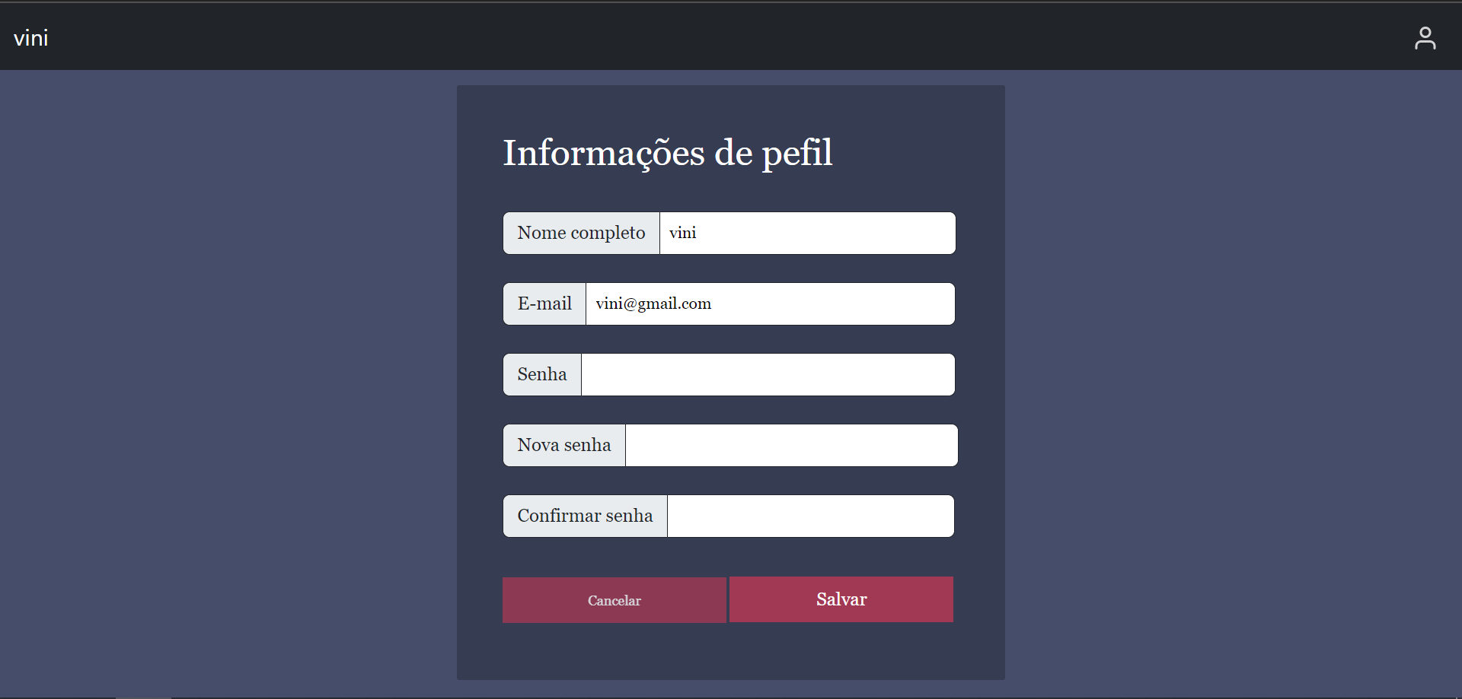

Fonte: Elaboração dos autores, 2022

A segunda sprint é a do CRUD do projeto, significando create, read, update e delete, sendo previsto, adicionar, modificar e deletar, além de aparecer para os seus respectivos programadores selecionados pelos analistas. Foi terminado essa Sprint em um período de uma semana, fazendo-se necessário alterações apenas na questão de design para dar como encerrada essa parte, na qual os pequenos detalhes faltantes serão corrigidos logo após o término da parte lógica, ou seja, back-end.

Figura 12 - Cadastro projetos

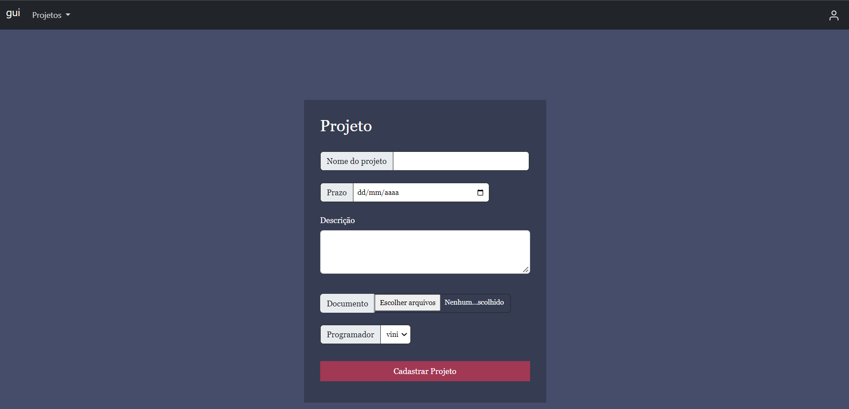

Fonte: Elaboração dos autores, 2022

Figura 13 - Ver projetos

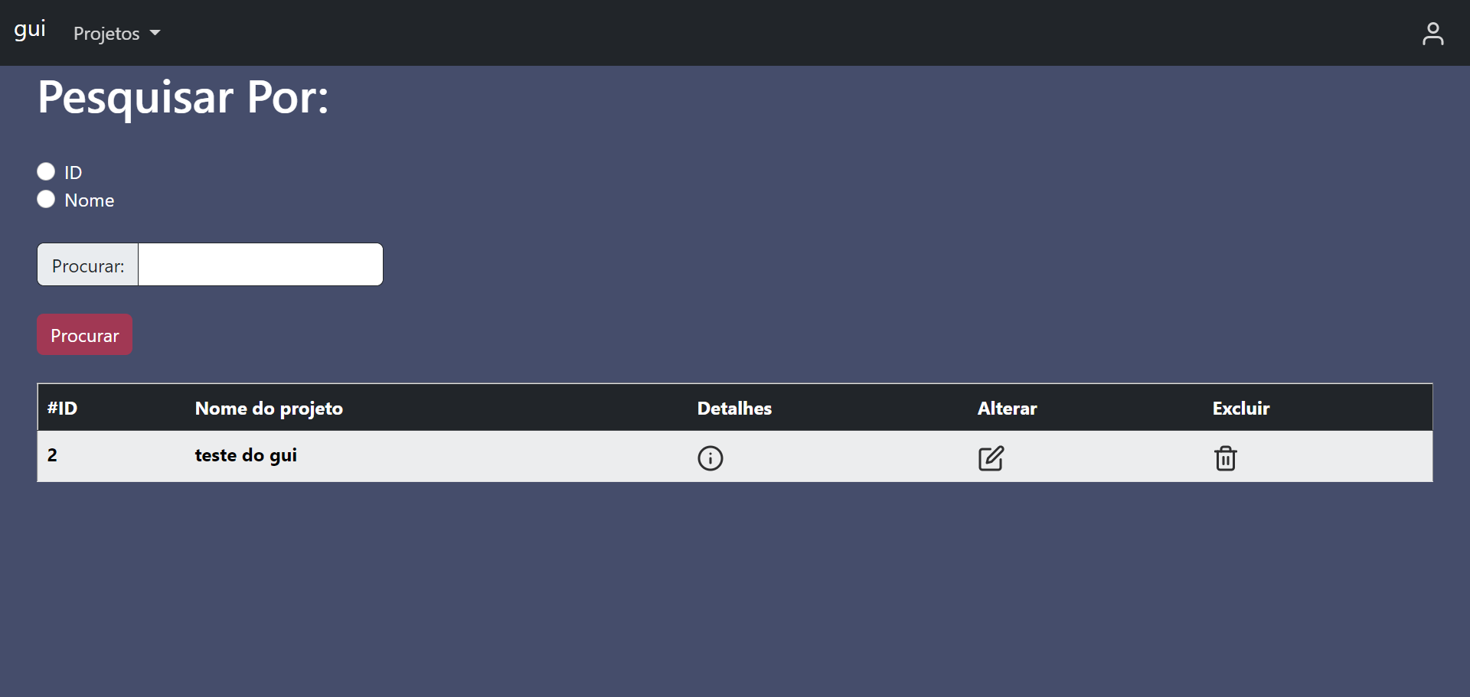

Fonte: Elaboração dos autores, 2022

Figura 14 - Alterar projeto

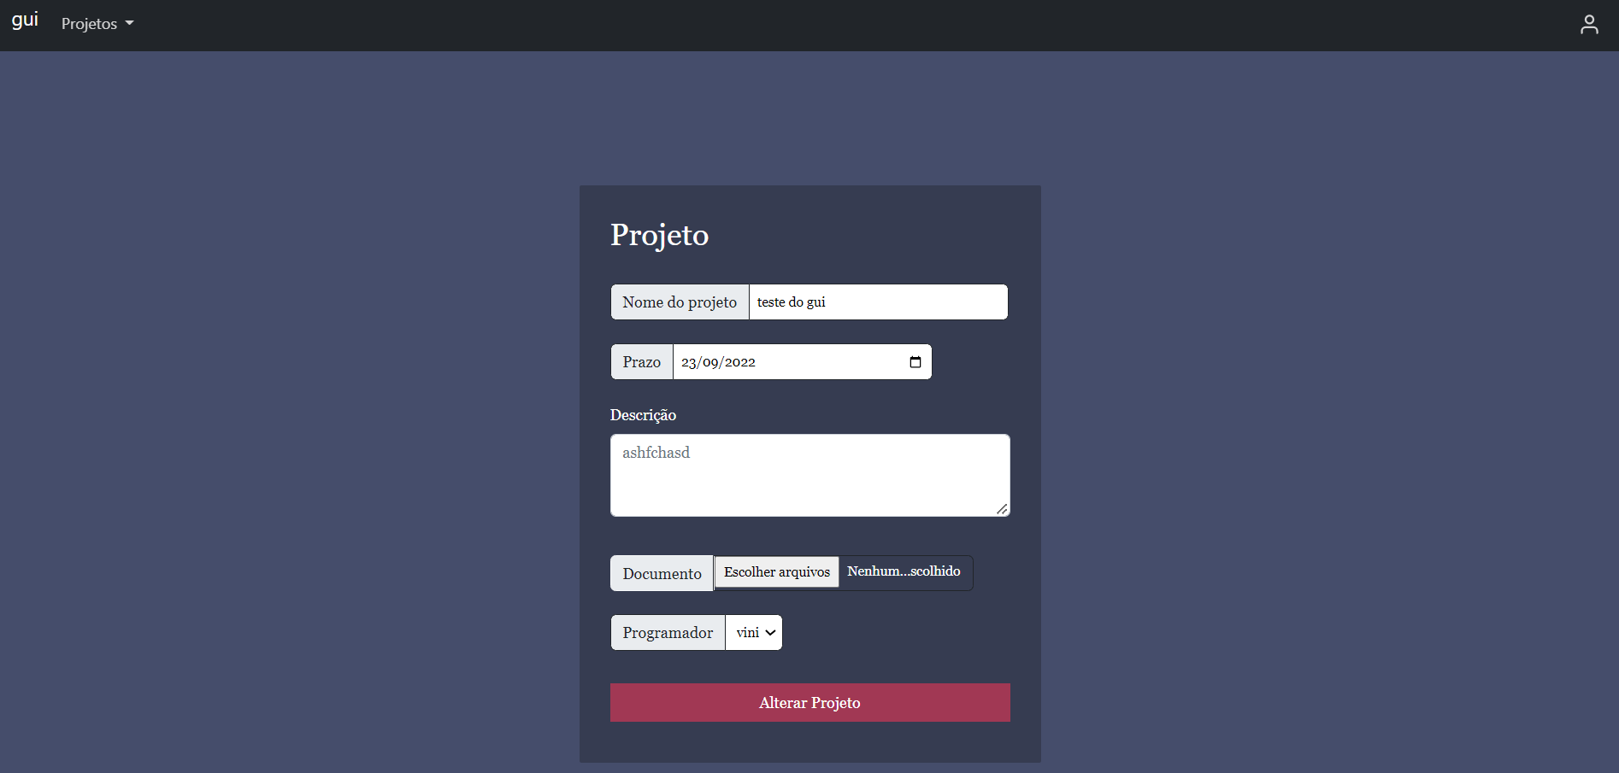

Fonte: Elaboração dos autores, 2022

Em seguida, deu-se início ao processo de programação da terceira sprint do projeto, na qual era o CRUD dos requisitos, sendo previsto a criação dos mesmos dentro dos projetos selecionados, aparecendo para os usuários os requisitos e projetos apenas atribuídos a eles, fazendo com que o website fique esteticamente mais limpo e visualmente agradável pro usuário, utilizando nas presentes etapas as linguagens PHP, HTML, JS e CSS.

Figura 15 - Cadastro requisitos

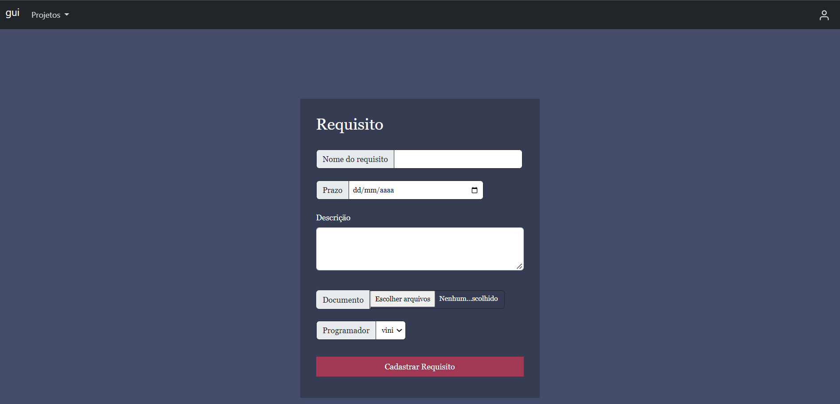

Fonte: Elaboração dos autores, 2022

Figura 16 - Ver requisitos

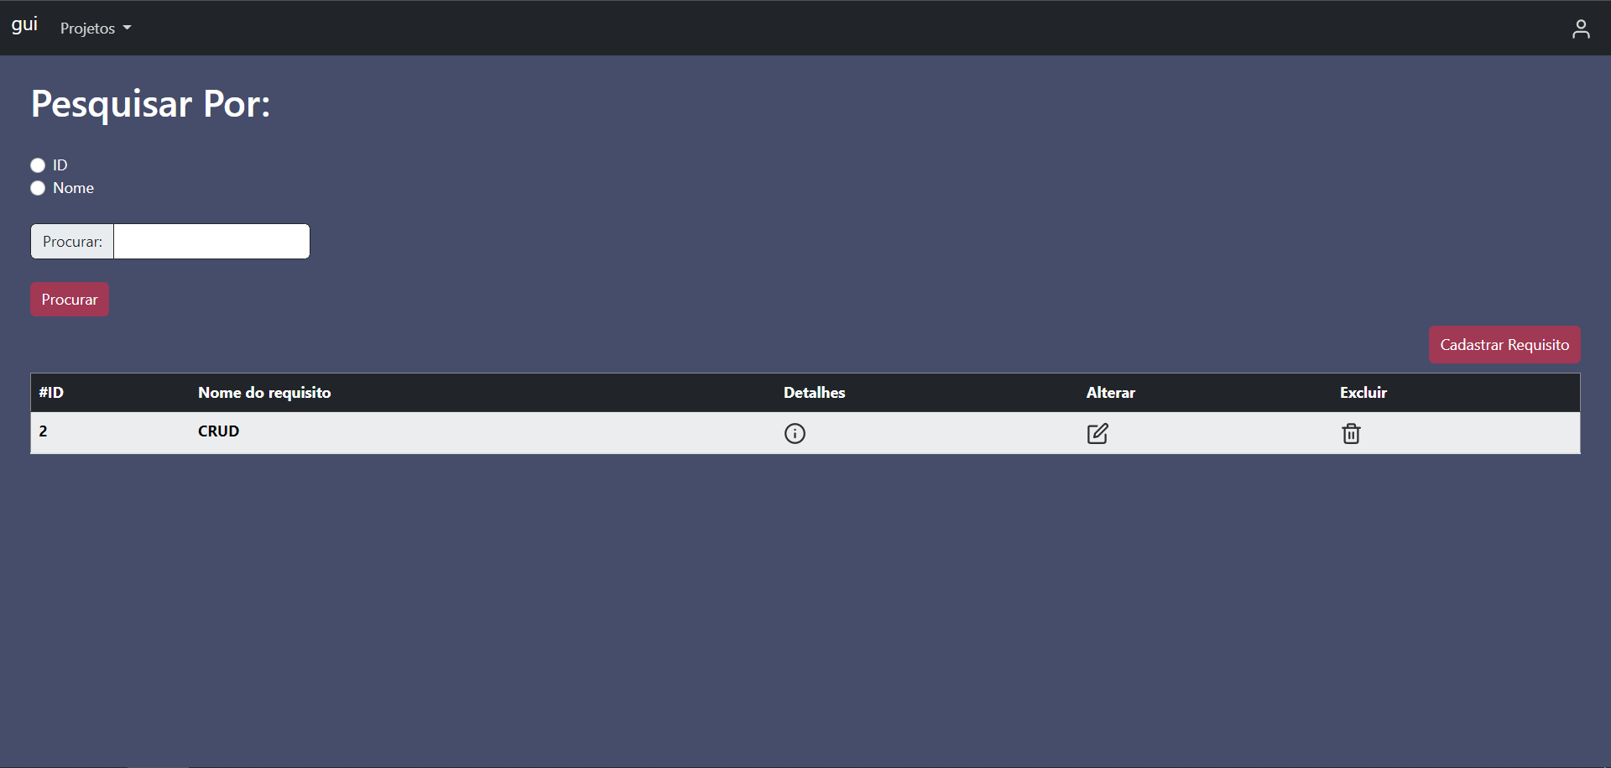

Fonte: Elaboração dos autores, 2022

Figura 17 - Alteração Requisitos

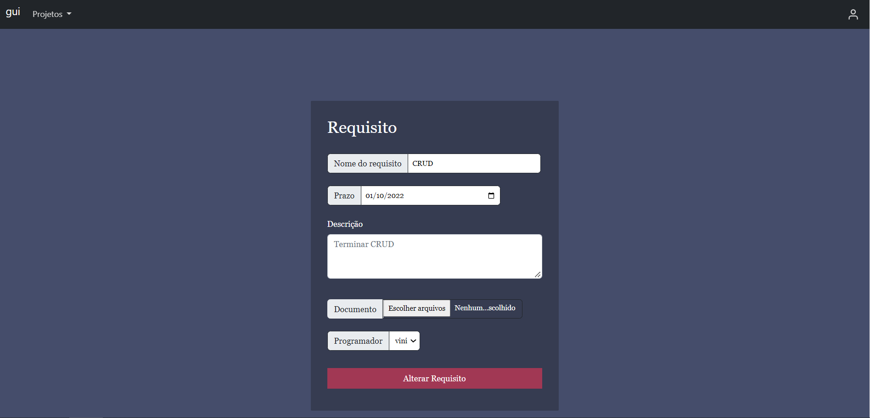

Fonte: Elaboração dos autores, 2022

Após, deu-se início início a parte de rastreabilidade, sendo utilizado uma API do GitHub, para os analistas poderem ver o programador que realizaram as alterações, atrelando a data e hora também, buscando uma certa segurança na realização dos códigos, podendo ter um controle do que cada bolsista realizou na fábrica, além de ter controle sobre carga horária dentro da FabTec, sendo de fundamental importância.

Realizando…

**3 CONCLUSÃO**

As conclusões devem responder às questões da pesquisa, em relação aos objetivos e hipóteses. Devem ser breves podendo apresentar recomendações e sugestões para trabalhos futuros.

**REFERÊNCIAS**

ASSOCIAÇÃO BRASILEIRA DE NORMAS TÉCNICAS. **NBR 6023**: informação e documentação: referências: elaboração. Rio de Janeiro, 2002.

______. **NBR 6024**: informação e documentação: numeração progressiva das seções de um documento escrito: apresentação. Rio de Janeiro, 2003.

______. **NBR 6027**: informação e documentação: sumário: apresentação. Rio de Janeiro, 2012.

______. **NBR 6028**: informação e documentação: resumo: apresentação. Rio de Janeiro, 2003c.

______. **NBR 6029**: informação e documentação: livros e folhetos: apresentação. Rio de Janeiro, 2006.

______. **NBR 6034**: informação e documentação: índice: apresentação. Rio de Janeiro, 2004.

______. **NBR 10520**: informação e documentação: citações em documentos: apresentação. Rio de Janeiro, 2002.

______. **NBR 12225**: informação e documentação: lombada: apresentação. Rio de Janeiro, 2004.

______. **NBR 14724**: informação e documentação: trabalhos acadêmicos: apresentação. Rio de Janeiro, 2011.

FUNDAÇÃO INSTITUTO BRASILEIRO DE GEOGRAFIA E ESTATÍSTICA. **Normas de apresentação tabular**. 3. ed. Rio de Janeiro, 1993. 61 p.

**APÊNDICE A – Exemplo: Questionário de coleta de dados**

[inserir o modelo de questionário utilizado para a coleta de dados]

**ANEXO A – Receita de queijo minas frescal**

Referências:

TRTPR. **Conceito Requisitos.** 2016. Disponível em: <[https://www.trt9.jus.br/pds/pds trt9/guidances/concepts/requirements_8006414F.html](https://www.trt9.jus.br/pds/pdstrt9/guidances/concepts/requirements_8006414F.html)>. Acesso: 21 de mai. 2022.

PHP. **O que é php?**. 2001-2022. Disponível em: <[https://www.php.net/manual/pt_BR /intro-whatis.php#:~:text=O%20PHP%20](https://www.php.net/manual/pt_BR/intro-whatis.php#:~:text=O%20PHP%20)(um%20acr%C3%B4nimo%20recursivo,ser%20embutida%20dentro%20do%20HTML>. Acesso em: 21 de mai. 2022.

Estrella, Carlos. **O que é o PHP? Guia básico de programação PHP.** Disponível em: <<https://www.hostinger.com.br/tutoriais/o-que-e-php-guia-basico>>. Acesso em: 21 de mai. 2022.

L. Andrei. **O que é HTML? Guia básico para iniciantes.** Disponível em: <[https://ww w.hostinger.com.br/tutoriais/o-que-e-html-conceitos-basicos](https://www.hostinger.com.br/tutoriais/o-que-e-html-conceitos-basicos) Acesso em: 21 de mai. 2022.

<https://developer.mozilla.org/pt-BR/docs/Web/JavaScript> Acesso em: 21/05/2022 às 16:40

<https://tecnoblog.net/responde/o-que-e-css-cascading-style-sheets/> Acesso em: 21/05/2022 às 17:06

<https://pt.wikipedia.org/wiki/Workbench> Acesso em: 25/05/2022 às 14:01

<https://pt.wikipedia.org/wiki/Gerenciamento_de_requisitos> Acesso em: 25/05/2022 às 14:37

<http://www.inovacao.usp.br/o-que-significa-incubadora/> Acesso em: 25/05/2022 às 19:02

<https://www.treinaweb.com.br/blog/vs-code-o-que-e-e-por-que-voce-deve-usar> Acesso em: 25/05/2022 às 20:03

<https://artia.com/scrum/> Acesso em: 25/05/2022 às 20:40

<https://querobolsa.com.br/carreiras-e-profissoes/programador> Acesso em: 25/05/2022 às 20:53

<https://editalconcursosbrasil.com.br/blog/o-que-faz-um-analista/> Acesso em: 25/05/2022 às 21:13

## <https://www.techtudo.com.br/noticias/2012/04/o-que-e-e-como-usar-o-mysql.ghtml> Acesso em: 25/05/2022 às 21:20

<https://www.alura.com.br/artigos/o-que-e-git-github?gclid=CjwKCAjwp7eUBhBeEiwAZbHwkVFcxPsJt9wAwequMSImD54xOEnqdWx-Mf9vcc-z43QD472qaQew_BoCuBsQAvD_BwE> Acesso em: 25/05/2022 às 21:52

<https://www.atlassian.com/br/agile/product-management#:~:text=O%20gerenciamento%20de%20produto%20%C3%A9,nos%20clientes%20acima%20de%20tudo>. Acesso em: 15/06/2022 às 13:40

<https://docs.github.com/pt/rest> Acesso em: 06/09/2022 às 19:58